ПАМЯТКА
для иностранных граждан и лиц без гражданства
по разъяснению норм законодательства Российской Федерации, устанавливающих ответственность за участие и содействие террористической деятельности
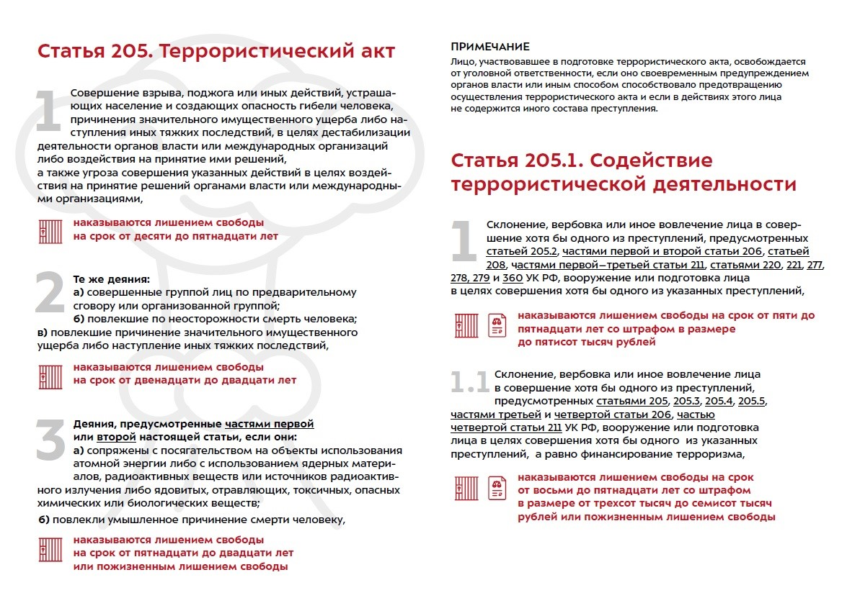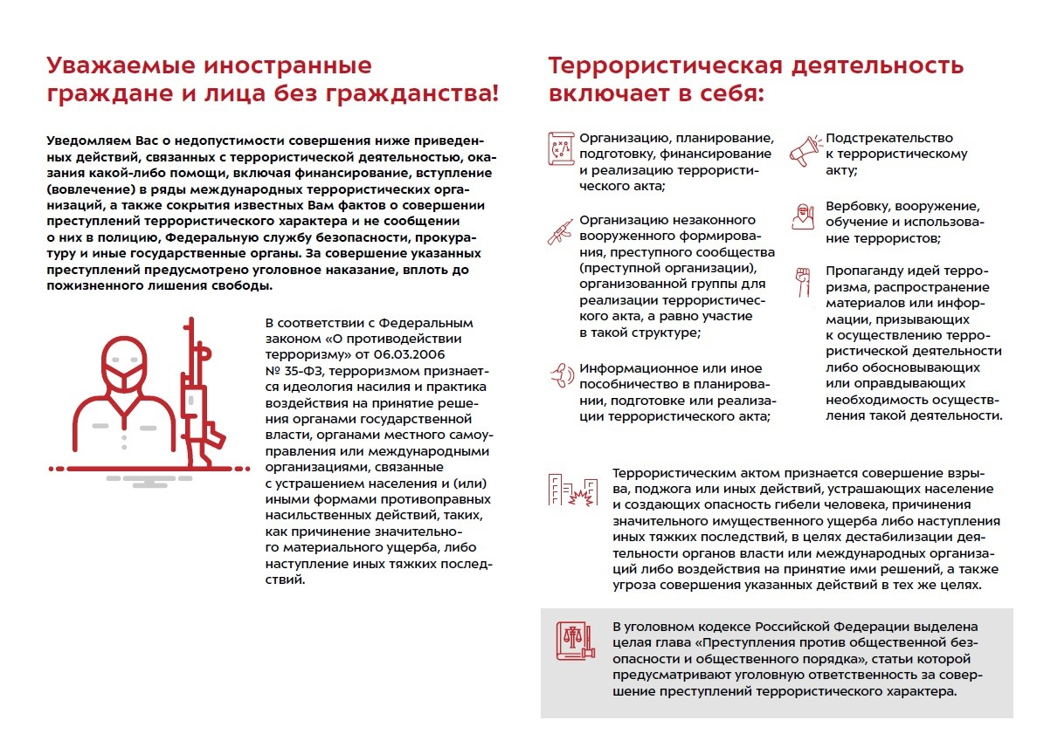
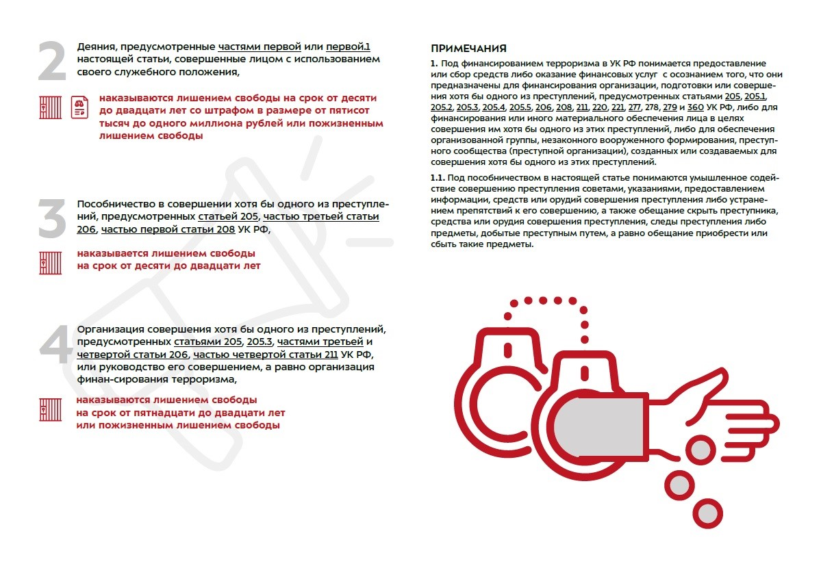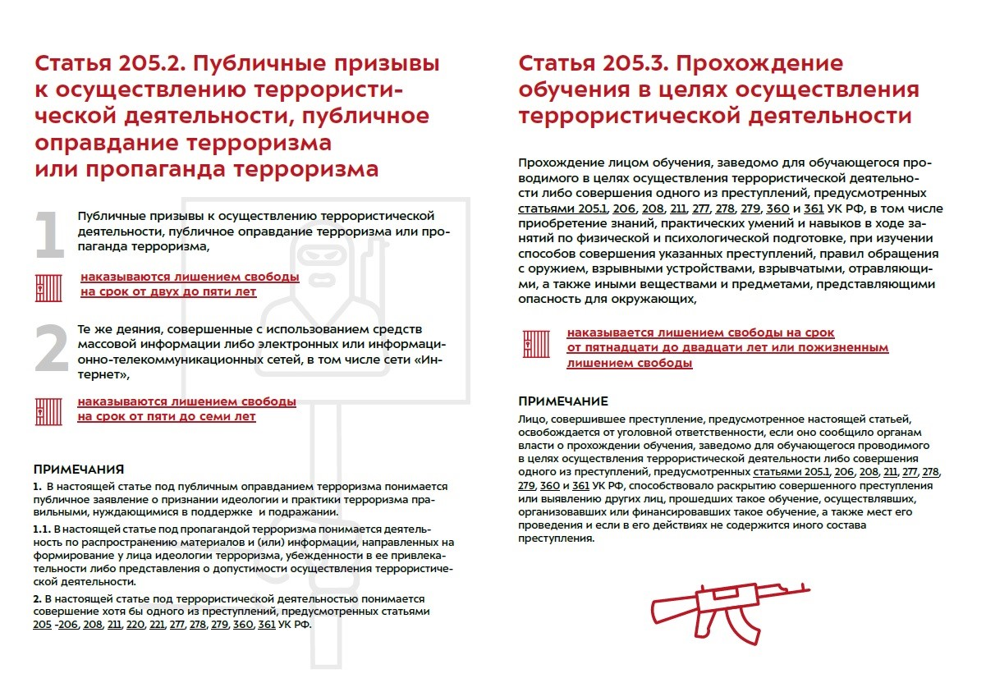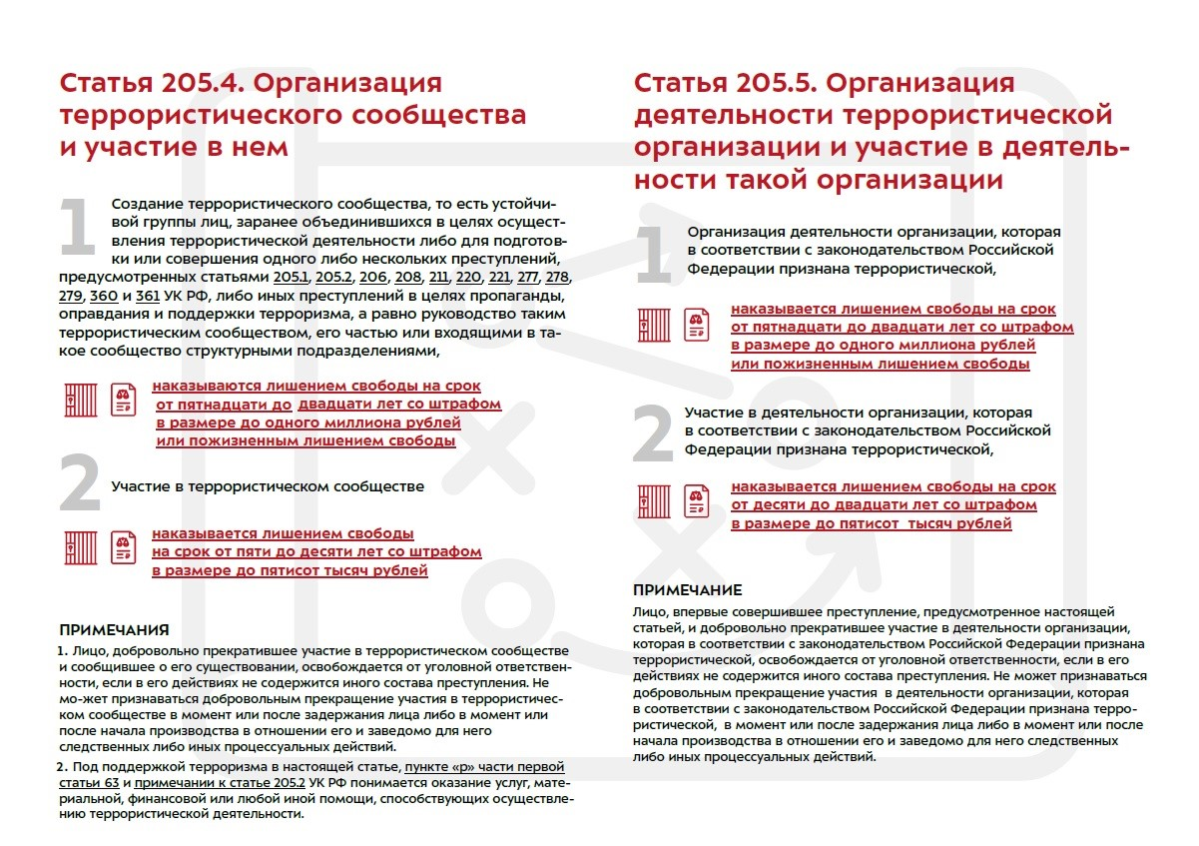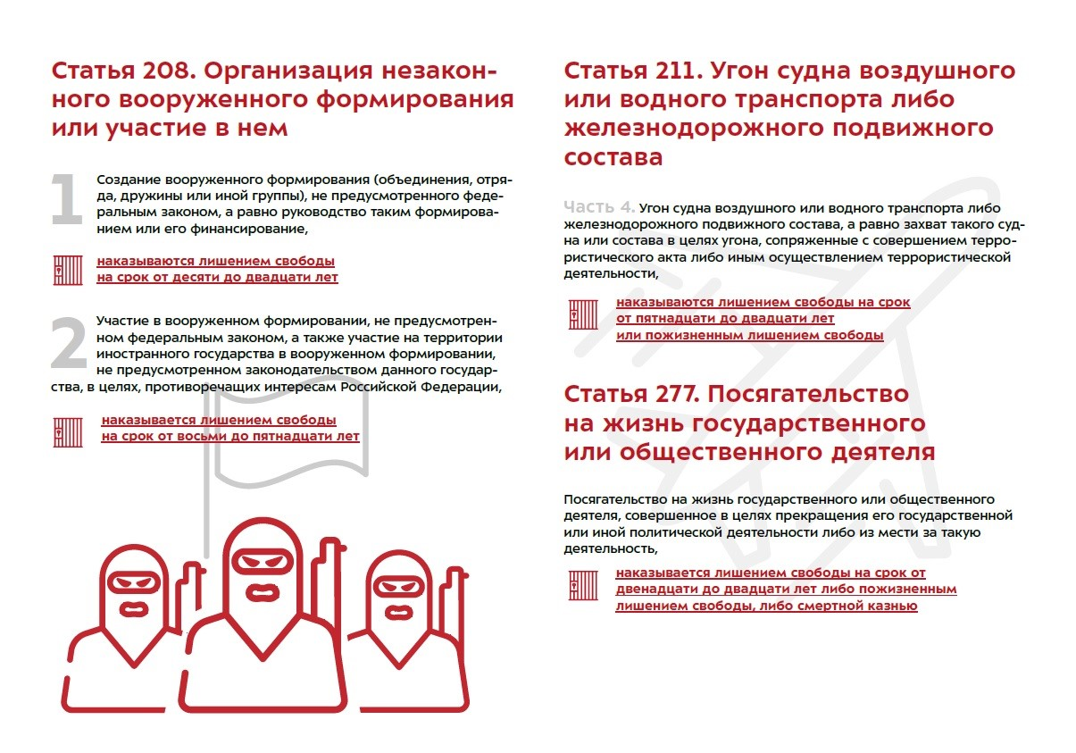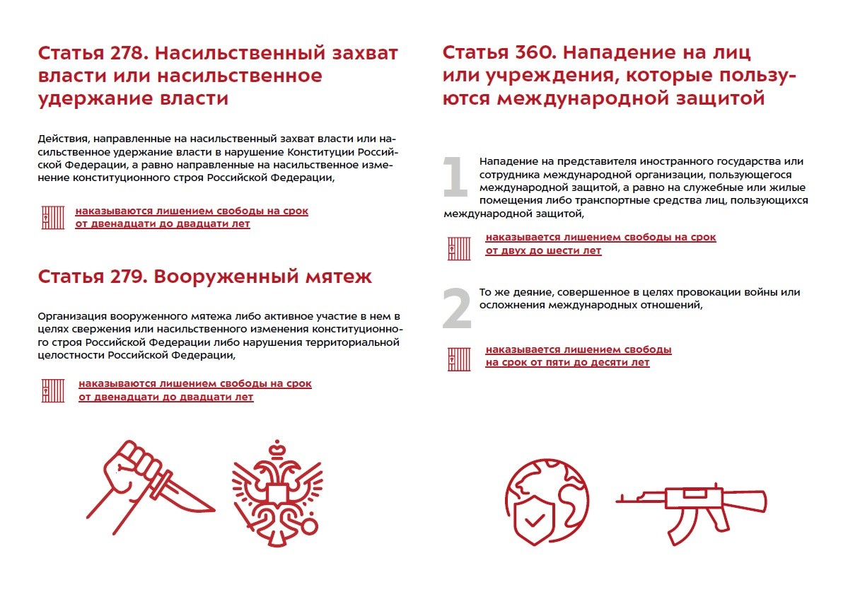
Будьте внимательны!
Внимательно относитесь к людям, втягивающим Вас в разговоры и действия, связанные с оценкой тех или иных общественно-политических событий, как в Российской Федерации, так и за рубежом!
Не поддавайтесь на уговоры совершения противоправных действий!
Помните: Ваша жизнь и жизни других для таких людей – просто очередная жертва во имя политических амбиций и финансовых интересов.

